Inatel - Professor: Guilherme – TP 317

Aluno: César Henrique Kallas
Turma: T74

Exercício 1

- Descreva a importância do gerenciamento para a rede de telecomunicações.
R: Para ter uma qualidade de serviço, ter um controle total e diminuir incidências/problemas nos equipamentos/serviços, podendo garantir assim as exigências dos contratos.

- O que é a TMN?
R: É um padrão feito pelo ITU, visando padronizar/uniformizar operações de gerenciamento de redes, sendo a parte funcional, física e informação.

- Qual o seu entendimento sobre a arquitetura física e a funcional?
R: Descreve as funções da TMN, é dividida em blocos funcionais que são a menor unidade funcional que a TMN entrega ao sistema. A Arquitetura Física é baseada nos blocos físicos e nas interfaces que fazem a troca de informação entre os blocos.

- Quais são os blocos funcionais e suas principais funções?
R:
  - OSF – Operations System Function, faz a função de gerenciamento e é subdividido em 4 camadas (negócio, serviço, rede e elementos de rede);
  - WSF – Workstation Function, é a interface do operador com a TMN;
  - TF – Transformation Function, provê interoperabilidade entre mecanismos de comunicação incompatíveis. É empregada dentro da TMN ou na comunicação entre 02 TMNs;
  - NEF – Network Element Function, são os elementos a serem gerenciados na rede.

- Quais são os blocos físicos?
R:
  - OS – Sistema de Operações, provê a função de OSF;
  - WS – Estação de Trabalho, elemento de interação entre operador e a TMN;
  - T – Transformação, provê interoperabilidade entre protocolos;
  - NE – Elemento de Rede, é o equipamento de telecomunicações.

- Quais são as interfaces padrão?
  - Interface Q – troca de informação entre OS, NE ou T;
  - Interface F – troca de informação entre o bloco que contém a OSF e WF;
  - nterface X – troca de informação entre diferentes TMN.

- Como se faz para conectar à TMN um elemento de rede não padrão (que bloco físico e funcional se deve utilizar)?
R: Utiliza-se o bloco físico T e o bloco funcional TF.

- Quais são as 5 camadas hierárquicas de gerenciamento? Quais são os seus focos?
R: As camadas funcionais são:
  - Gerência de Negócios – Visão geral do sistema da empresa, planejamento estratégico, visão financeira do negócio;
  - Gerência de Serviços – Garantir os parâmetros estabelecidos em contrato entre cliente e fornecedor;
  - Gerência de Rede – Garantir o funcionamento da rede, atentando-se ao desempenho desta. Faz o planejamento para futuras expansões e novas tecnologias;
  - Gerência de Elementos de Rede – Monitoração dos equipamentos, links e todos os demais dispositivos da rede;
  - Elementos de Rede – Configuração e manutenção dos dispositivos da rede.

- Nas arquiteturas a seguir, identifique os blocos físicos, os pontos de referência e as interfaces:

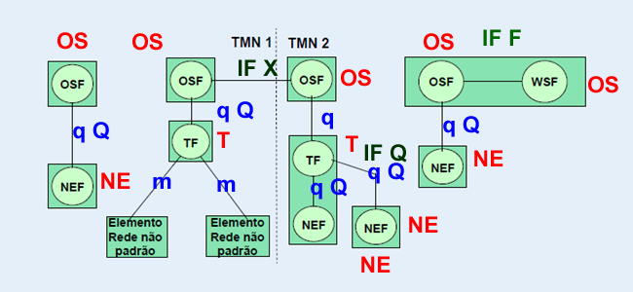

- Qual o seu entendimento sobre a arquitetura da informação?
R: A Arquitetura da Informação é o conjunto de normas de gerenciamento aberto para padronização e modelagem de informações para comunicação. Constituída por: Elementos de Informação, Modelo de Informação e Modelo de Interação.

- Qual o papel principal dos objetos gerenciados em um sistema de gerência?
A função do objeto gerenciado é representar os recursos que podem ser gerenciados em um sistema de gerência.

- O que é a MIB?
R: É o conjunto de objetos gerenciados que possuem as informações necessárias para o gerenciamento da rede.

- Quais os dois papéis que sempre existem na interação entre dois blocos funcionais?
R: Pode ser: gerenciado ou gerenciador.

